Проверочный тест по теме
"Системы линейных неравенств с одной переменной" (8 класс)
I вариант:
Обязательная часть.
А1. Решите систему линейных неравенств 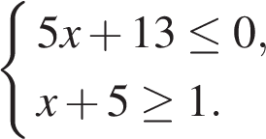
На каком рисунке изображено множество её решений?
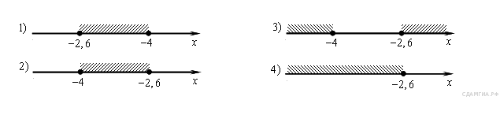
Ответ: ___
А2. При каких значениях х функции у = 2х -6 и у = 5х + 3 принимают отрицательные значения?
Варианты ответов:
1) (-0,6; 3) 2) (-∞; -0,6) 3) (-∞; 3) 4) (-0,6; 3)
Ответ: ___
А3. Укажите решение системы неравенств
х + 3 ≥-2
х + 1,1≥ 0
Варианты ответов:
1) [-5; +∞) 2) [-1,1; +∞) 3) [-5; -1,1] 4) (-∞; -5]U [-1,1; +∞)
Ответ: ___
А4. Какие из чисел являются решением системы неравенств
2х ≥ 6
1 + х > 3
Варианты ответов:
1) 1 2) 2 3) 3 4) 4 Ответ: ___

Дополнительная часть.
В1. Решите систему неравенств
5х – 3 ≥ 1 – 3х
2х + 7 ≥ 16х + 14
Решение:
______________________________________________________________________________________________________________________________________________________
_______________________________________________________________________
Ответ: ________
В2. Найдите область определения функции у = +
Решение:
________________________________________________________________________________________________________________________________________________________________________________________________________________________________________________________________________________________________________
Ответ:_________
ВСЕ ЗАДАНИЯ РЕШИТЬ В ТЕРАДИ И ПРИСЛАТЬ МНЕ ПОЛНОЕ РЕШЕНИЕ( Только ответы не принимаются)

